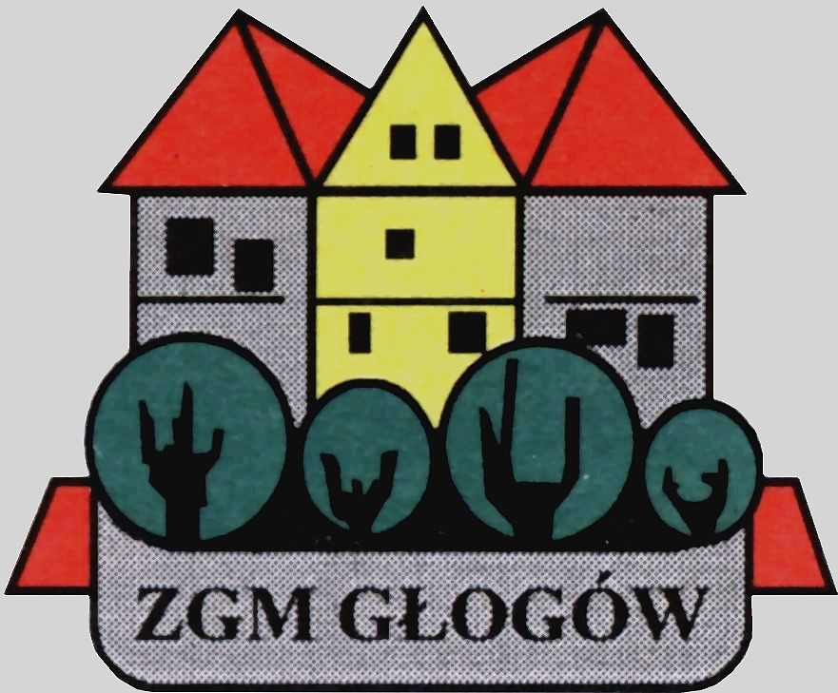
Zakład Gospodarki Mieszkaniowej

67-200 Głogów, ul. Poczdamska 1 tel. 076 853 11 00 fax. 076 853 11 01 www.zgm.glogow.pl e-mail: zgm@zgm.glogow.pl

Głogów, dnia 02.10.2024 r.

wg rozdzielnika
ZT/1830/2024/g

INFORMACJA O WYNIKACH POSTĘPOWANIA

Obsługa i konserwacja kotłowni przy ul. Krochmalnej 6-7 oraz Krochmalnej 11a-11e w Głogowie, wyposażonych w kotły centralnego ogrzewania zasilanych węglem typu ,,ekogroszek’’ oraz pelletem

- Zamawiający: Zakład Gospodarki Mieszkaniowej, ul. Poczdamska 1, 67-200 Głogów działający w imieniu i na rzecz Gminy Miejskiej Głogów.
- Zamówienie było przedmiotem ogłoszenia z dnia 18.09.2024 r.
- Tryb udzielenia zamówienia: zamówienie, którego wartość szacunkowa jest niższa od kwoty, o której mowa w art. 2 ust. 1 pkt. 1 ustawy z dnia 11.09.2019 r. - Prawo zamówień publicznych (t.j. Dz.U. z 2023 r., poz. 1605)
- Ilość otrzymanych ofert: 1
- Ilość wykonawców wykluczonych: 0
- Ilość ofert odrzuconych: 0
- Rozstrzygnięcie postępowania:

Zamawiający dokonał wyboru jedynej złożonej oferty, spełniającej warunki udziału
w postępowaniu:

„MONTOSTAL SERWIS” Sp. z o.o.
ul. Saturna 3a/78, 67-200 Głogów

Otrzymują:
- „MONTOSTAL SERWIS” Sp. z o.o.
ul. Saturna 3a/78, 67-200 Głogów
- Tablica Ogłoszeń ZGM w Głogowie
- Tablica Ogłoszeń ADM „Śródmieście” Aleja Wolności 40a
- Strona internetowa zamawiającego www.zgm.glogow.pl
- ZT (Przetargi) a/a - A.M.

